توقيعات البقاعي
على نسخة من كتابه أسواق الأشواق

د.محـمـد حســان الـطـيـان
الجامعة العربية المفتوحة بالكويت
تمهيد لغوي:
جاء في اللسان:" والتوقيع في الكتاب: إلحاق شيء فيه بعد الفراغ منه، وقيل هو مشتق من التوقيع الذي هو مخالفة الثاني للأول. قال الأزهري: توقيع الكتاب المكتوب أن يحمل بين تضاعيف سطوره مقاصد الحاجة ويحذف الفضول، وهو مأخوذ من توقيع الدَّبَر ظهر البعير، فكأن الموقع في الكتاب يؤثر في الأمر الذي كتب الكتاب فيه ما يؤكّده ويوجبه"⁽⁾.
وضرب الزبيدي في تاجه بعض الأمثلة للتوقيع فقال: " كما إذا رفعت إلى السلطان أو الوالي شكاة فكتب تحت الكتاب أو على ظهره: ينظر في أمر هذا، ويستوفى لهذا حقه. ورفع إلى جعفر بن يحيى كتاب يشتكى فيه بعامل فكتب على ظهره: يا هذا، قد قلَّ شاكروك، وكثر شاكوك، فإما عدلت، وإلا اعتزلت. ورفع إلى الصاحب بن عباد كتاب فيه أن إنساناً هلك، وترك يتيماً، وأمولاً جليلة لا تصلح لليتيم، وقصد الكاتب إغراء الصاحب بأخذها، فوقّع الصاحب فيه: الهالك رحمه الله، واليتيم أصلحه الله، والمال أثمره الله, والساعي لعنه الله"⁽⁾.
على أن من أطرف التوقيعات التي قرأتها توقيعا كتبه الخليفة العباسي الناصر(622 هـ) في ورقة كتبها إليه خادم له اسمه يُمْن يتعتّب, نصه: "بمن يمنُّ يُمن، ثمن يُمن ثمن ثمن" ⁽ ⁾
ويقال إن الخادم أعاد الجواب وقد كتب فيه:" يمنُّ يمنٌ بِمن ثمَّن يُمن ثُمنَ ثُمن"⁽⁾.
وقد نظم بعضهم هذا في بيت جعله أرباب التعمية( الشفرة) من الأبيات التي يُعَمَّى بها للمعاياة أي للمعاناة والإجهاد في طلب الحل:
بِمنْ يَمُنُّ يُمْنُ بِمَنْ ثَمَنُ يُمْنٍ ثُمْنُ ثُمُنْ⁽⁾
ومن هنا جاء مصطلح المخطوطات الموقّعة، إذ هي المخطوطات التي وقّع عليها مؤلفوها بإجازات أو معارضات أو إضافات أو سماعات. على أن دلالة المصطلح توسعت لتشمل المخطوطات التي كتبها مؤلفوها بخطهم, أوغير ذلك مما اشتملت عليه محاور مؤتمر المخطوطات الموقعة الذي عقد في مكتبة الإسكندرية 26- 28 إبريل 2005.
ويقدم هذا البحث واحدة من المخطوطات الموقعة بالمفهوم الأول لمعنى التوقيع.

1 - ترجمة البقاعي:
لابد لنا قبل الوقوف على توقيعات البقاعي على مخطوطه هذا من الإلمام بترجمة الرجل حتى نتبين مكانته ومنزلته, فما أهمية توقيع لمن لا أهمية له ؟! ومامكانة توقيع لمن لا مكانة له؟!
والحق أن المتتبع لذكر الرجل في كتب التواريخ والسير والتراجم يروعه ما تبوأ من منزلة, ويذهله ما احتلّ من مكانة. وحسبنا أن نقدم هنا نبذة عنه مشفوعة بأمثلة من الفنون التي برع فيها, وطائفة من أقوال العلماء فيه, لنقف على حقيقة ذلك كله:
هو إبراهيم بن عمر بن حسين الرُّباط – بضم الراء وتخفيف الباء - بن علي بن أبي بكر البِقاعي، أبو الحسن برهان الدين: مؤرخ أديب ومقرئ مفسر محدث, ولد في البقاع سنة809هـ=1406م، وسكن دمشق ورحل إلى بيت المقدس والقاهرة، أخذ العلم عن طائفة من علماء عصره أشهرهم ابن حجر العسقلاني صاحب فتح الباري, وتخرج به خلق كثير, ثم عاد إلى دمشق وتوفي فيها سنة 885هـ=1480م.
خلف البقاعي عشرات المؤلفات في فنون شتى تشهد بعلو كعبه ومَكِنَتِهِ.
فله في التاريخ: "إظهار العصر لأسرار أهل العصر " و " عنوان الزمان في تراجم الشيوخ والأعيان " و " مختصر سيرة النبي صلى الله عليه وسلم وثلاثة من الخلفاء الراشدين ".
وله في التفسير: " نظم الدرر في تناسب الآيات والسور " و " الفتح القدسي في آية الكرسي ".
وفي القراءات و التجويد:" ضوابط الإشارة إلى أجزاء علم القراءة " و" القول المفيد في أصول التجويد لكتاب ربنا المجيد ".
وفي الحديث: "الإعلام بسن الهجرة إلى الشام " و "النكت الوفية بما في شرح الألفية ".
وفي الأدب: " أسواق الأشواق من مصارع العشاق " و"إشعار الواعي بأشعار البقاعي".
وفي الحساب: " الباحة في علمي الحساب والمساحة ". وغيرها وغيرها كثير. فقد بلغت مؤلفاته خمسة وخمسين كتاباً وفق الإحصاء الذي صنعه الأستاذ خير الله الشريف في مقاله القيم " الإمام البقاعي ومؤلفاته " ثم أوصلها الأستاذ محمد مجير الخطيب إلى سبعة وخمسين في تقديمه لكتاب الإعلام بسن الهجرة إلى بلاد الشام. ثم أوصلها أخيرا د.عبدالحكيم الأنيس إلى ستة وستين مؤلفاً, وذكر أنه طبع منها اثنا عشر كتاباً. ولعل من وراء ذلك كله كتبا أُخرى لم يبلغنا علمها ⁽⁾.

أما أقوال العلماء فيه:
فيقول عنه السيوطي (911هـ) في نظم العقيان في أعيان الأعيان ص24: "العلامة المحدث الحافظ.....مهر وبرع في الفنون ودأب في الحديث ورحل......وله تصانيف حسنة"
ويقول فيه داود الأنطاكي (1008هـ) في تزيين الأسواق بتفصيل أشواق العشاق ص9 : "وحيد زمانه ورئيس أقرانه ,وواحد عصره ,ونادرة دهره..".
ويقول عنه ابن العماد الحنبلي (1089هـ) في شذرات الذهب: "المحدث المفسر الإمام العلامة المؤرخ .. برع وتميز وناظر.. وصنف تصانيف عديدة من أجلِها المناسبات القرآنية.. وبالجملة فقد كان من أعاجيب الدهر وحسناته".
ويقول الشوكاني (1250هـ) في البدر الطالع بمحاسن من بعد القرن السابع: "الإمام الكبير...برع في جميع العلوم وفاق الأقران" ثم يرد على معاصره السخاوي الذي أساء إليه فيقول: " بل تصانيفه شاهدة بخلاف ما قاله, وإنه من الأئمة المتقنين المتبحرين في جميع المعارف, ولكن هذا من كلام الأقران في بعضهم بعض بما يخالف الإنصاف, لما يجري بينهم من المنافسات تارة على العلم وتارة على الدنيا, وقد كان المترجم له منحرفاً عن السخاوي والسخاوي منحرفاً عنه, وجرى بينهما من المناقضة والمراسلة والمخالفة ما يوجب عدم قبول أحدهما على الآخر⁽⁾.
2 - مخطوط أسواق الأشواق من مصارع العشاق:
هذا مخطوط نفيس من المخطوطات الموقعة، وهو إلى ذلك يندرج تحت قائمة ما له نسب عريق من مخطوطات تراثنا العربي الإسلامي، فناسخه تلميذ المؤلف علي بن حسين بن علي بن أحمد السروي, نسخه من نسخة الأصل في حياة شيخه, ثم عارضه على هذا الأصل بقراءة صاحبه وهو المؤلف نفسه, لم يكتف بذلك وإنما وثقه بأن يوقع المؤلف بخطه في آخر كل مجلس من مجالس تلك المعارضة بعبارة:
"بلغ معارضة على أصله بقراءتي. كتبه مؤلفه إبراهيم البقاعي".
ثم ختم هذه المجالس. بتوقيع جاء فيه:
"بلغ معارضة على أصله بقراءتي في مجالس آخرها حادي عشر شوال سنة ثلاث وسبعين وثماني مئة. وكتبه مؤلفه إبراهيم البقاعي".
فإذا علمنا أن أول هذه المجالس قد أرّخ في رمضان سنة 873 وآخرها قد أرّخ في الحادي عشر من شوال سنة 873 تبين لنا على وجه اليقين أن هذه المعارضة وقعت في نحو شهر من عام 873 وهو العام نفسه الذي وقع فيه الفراغ من نسخ المخطوط فقد جاء في قيد الفراغ:
" وافق الفراغ من كتابته في سابع عشر من جمادى الآخرة سنة ثلاث وسبعين وثماني مئة على يد الفقير إلى الله تعالى علي بن حسين بن علي بن أحمد السروي الأزهري الشافعي غفر الله له ولوالديه ولكل المسلمين أجمعين آمين آمين آمين"
أما النسب العريق فأعني به عناية مؤلفه بذكر سنده في روايته لأصل كتابه, وهو كتاب مصارع العشاق لأبي محمد السراج جعفر بن أحمد القارئ (500 هـ) ذلك أن كتابه هذا – أسواق الأشواق – مبني على ذلك الكتاب ومستخلص منه ومن ثم كان المؤلف حريصاً على ذكر سنده إليه وفيما يأتي نصه:
".. وسميته أسواق الأشواق من مصارع العشاق. وقبل الشروع في شيء من الأبواب أذكر سندي بهذا الكتاب فأقول مستعيناً بالله الجليل ضارعاً إليه في التوفيق وهو حسبي ونعم الوكيل:
أخبرني بجميع مصارع العشاق لأبي محمد السراج قاضي القضاة شيخ الإسلام حافظ العصر علامة الدهر أبو الفضل شهاب الدين أحمد بن الإمام نور الدين بن محمد بن محمد بن علي بن أحمد بن حجر الكناني العسقلاني الأصل المصري الشافعي، والشيخة الصالحة الكاتبة الأصيلة عائشة بنت قاضي القضاة علاء الدين علي بن محمد بن عبد الله بن علي بن أبي الفتح بن هاشم بن إسماعيل بن إبراهيم الكنانية العسقلانية الأصل المصرية الحنبلية إجازة منهما.
قال الأول: أنبأنا أبو الفرج عبد الرحمن بن أحمد بن المبارك الغزي عن أبي النور بن يونس بن إبراهيم بن عبد القوي الدبابيشي، عن العلامة أبي الحسن علي بن هبة الله بن سلامة المعروف بابن بنت الجميزي.
وقالت الثانية: أخبرنا جدي لأمي أبو الحزم فتح الدين محمد بن محمد ابن محمد ابن أبي الحزم القلانسي الحنبلي إجازة عن الفخر علي بن أحمد بن عبد الواحد المقدسي الحنبلي المعروف بابن البخاري عن شيخ الإسلام موفق الدين أبي محمد عبد الله بن أحمد بن محمد ابن قدامة المقدسي, بإجازتهما من الجهة العالمة الكاتبة فخر النساء شهدة بنت أحمد بن الفرج بن عمر الإبري قالت: حدثنا المصنف أبو محمد جعفر بن أحمد بن الحسين السراج من لفظه وكتابه سنة ثلاث وتسعين وأربعمئة فذكره.
بقي أن أشير إلى أن هذا المخطوط يتألف من 285 ورقة من الحجم المتوسط وهو من محفوظات مكتبة بشير آغا رقم 552، وقد صوره معهد المخطوطات تحت رقم 27 أدب كما ذكر المرحوم فؤاد السيد في فهرس المخطوطات المصورة⁽⁾.
وقد حصلت على مصورة عنه من الأخوين الكريمين والباحثين الفاضلين المهندس محمد الزمامي والأستاذ وائل الرومي, فلهما شكري وتقديري.
وسأورد فيما يأتي ثلاثة نماذج من هذا المخطوط, يبدو في الأول عنوانه واسم مؤلفه, وفي الثاني بدايته( أو الورقة الأولى منه) وفي الثالث سند المؤلف في روايته لأصله وهو مصارع العشاق:
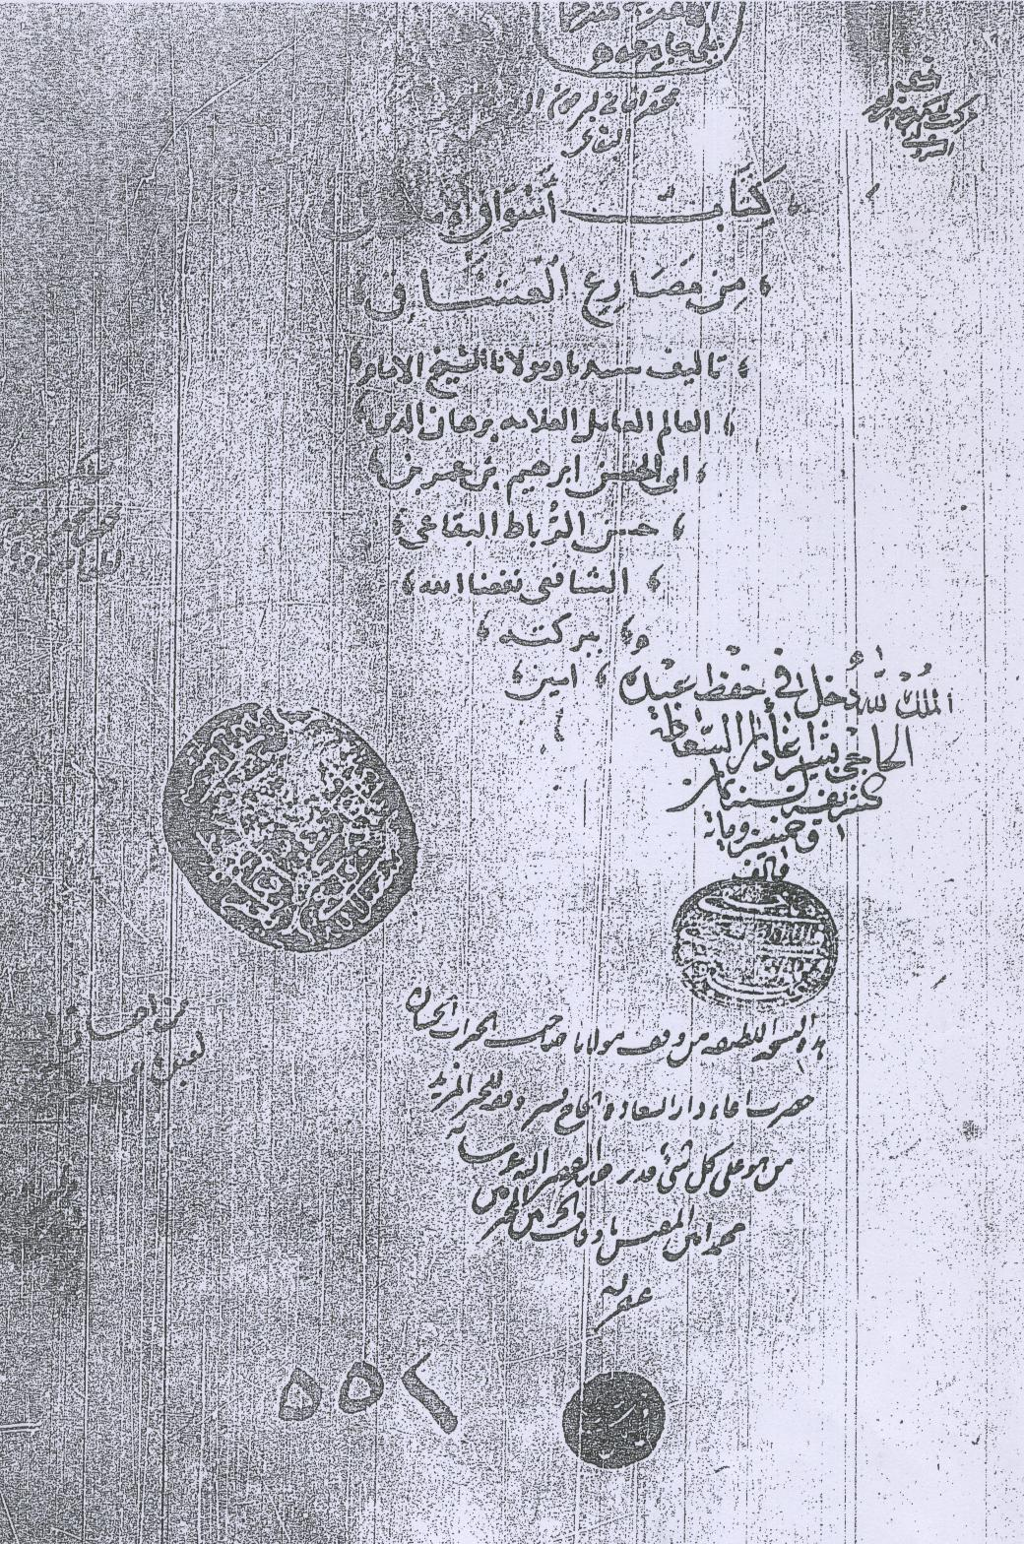

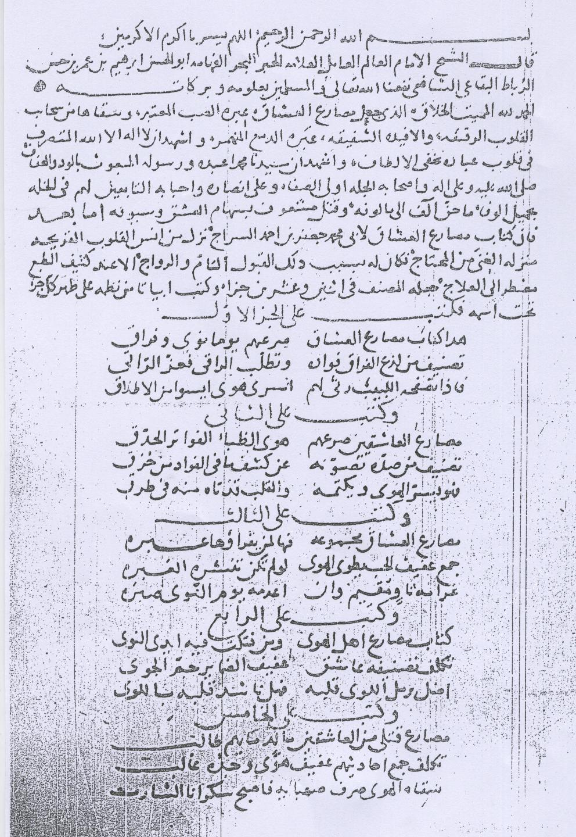

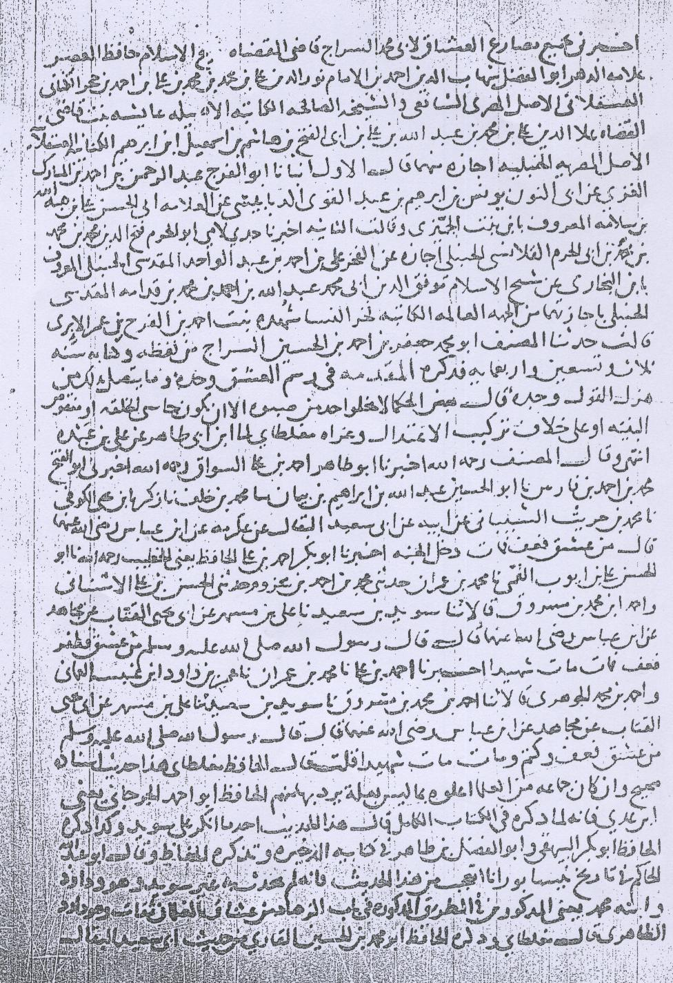

3 - مواضع توقيعات المؤلف على النسخة:
تتبعت مواضع التوقيعات التي وقعها المؤلف على نسخة المخطوط هذه بغية إحصائها فوجدتها قد بلغت ستة عشر توقيعاً بعدد المجالس التي تمت فيها معارضة المخطوط بأصله, وفيما يأتي جدول يبين أرقام الورقات التي حملت هذه التوقيعات مرتبة وفق ورودها في المخطوط وإلى جانبها رقم المجلس الذي يفترض أن التوقيع قد تم فيه:
رقم المجلس المتسلسل | رقم الورقة في المخطوط |  | رقم المجلس المتسلسل | رقم الورقة في المخطوط
1 | 9/ب |  | 9 | 134/ب
2 | 40/ب |  | 10 | 170/ب
3 | 64/أ |  | 11 | 189/ب
4 | 66/أ |  | 12 | 220/ب
5 | 75/أ |  | 13 | 224/ب
6 | 89/أ |  | 14 | 245/ب
7 | 110/أ |  | 15 | 262/أ
8 | 113/ب |  | 16 | 285/ب

وسأورد فيما يأتي ثلاثة نماذج من هذه التوقيعات:
يبدو في الأول التوقيع الأول في الورقة (9/ب) وهو يشتمل على تاريخ أول مجلس تمت فيه معارضة المخطوط ( رمضان سنة873).
ويبدو في الثاني توقيع آخر وقِّع في المجلس التاسع على الورقة (134/ب).
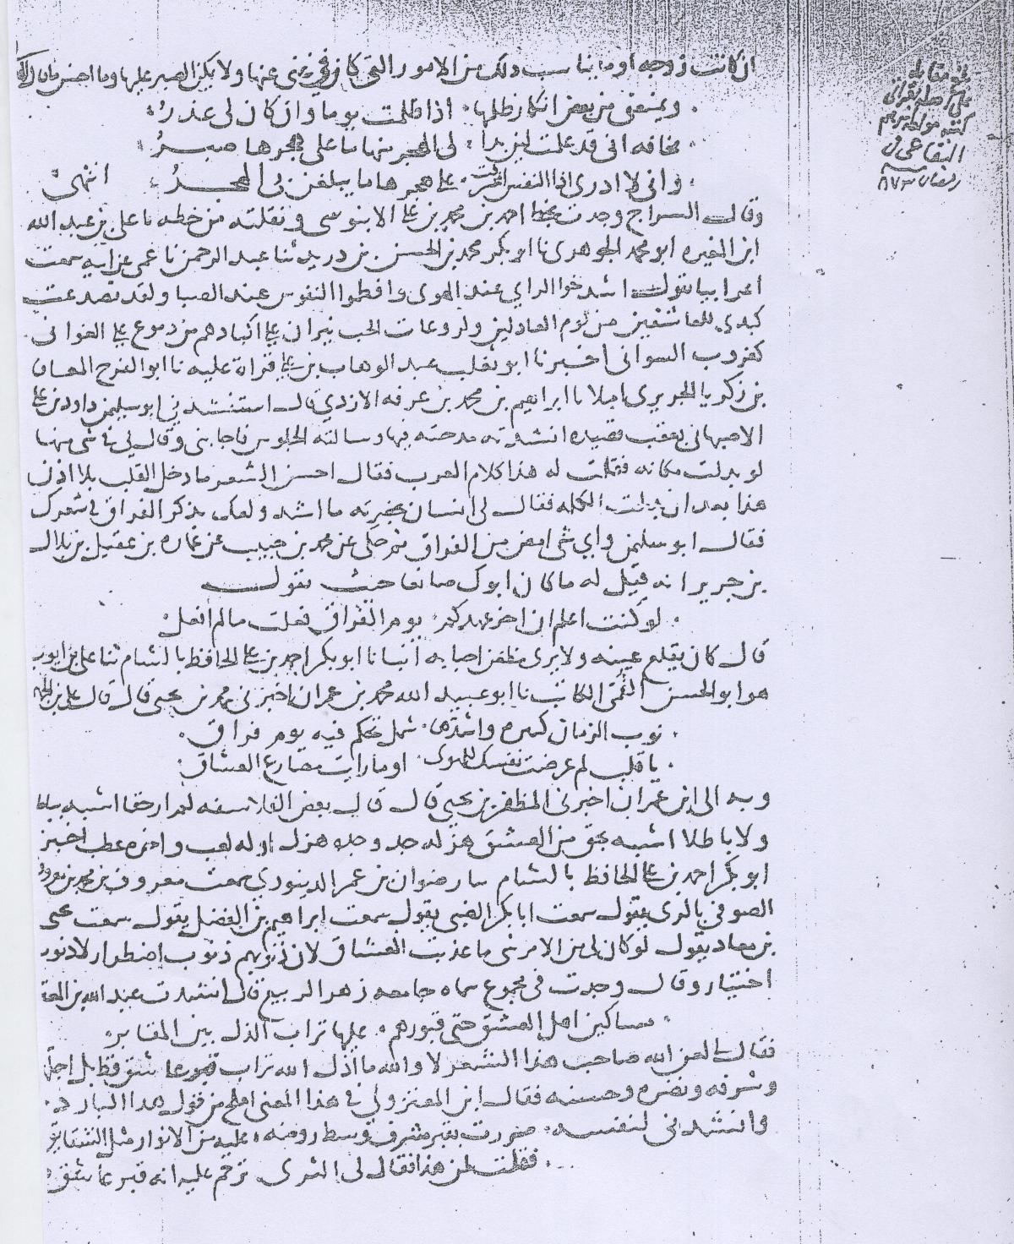
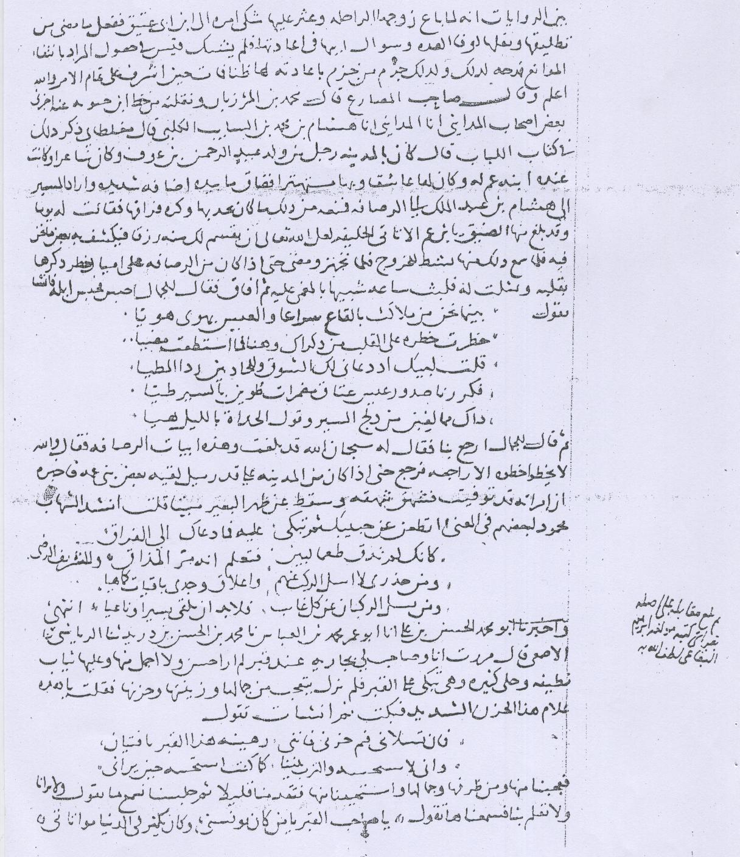

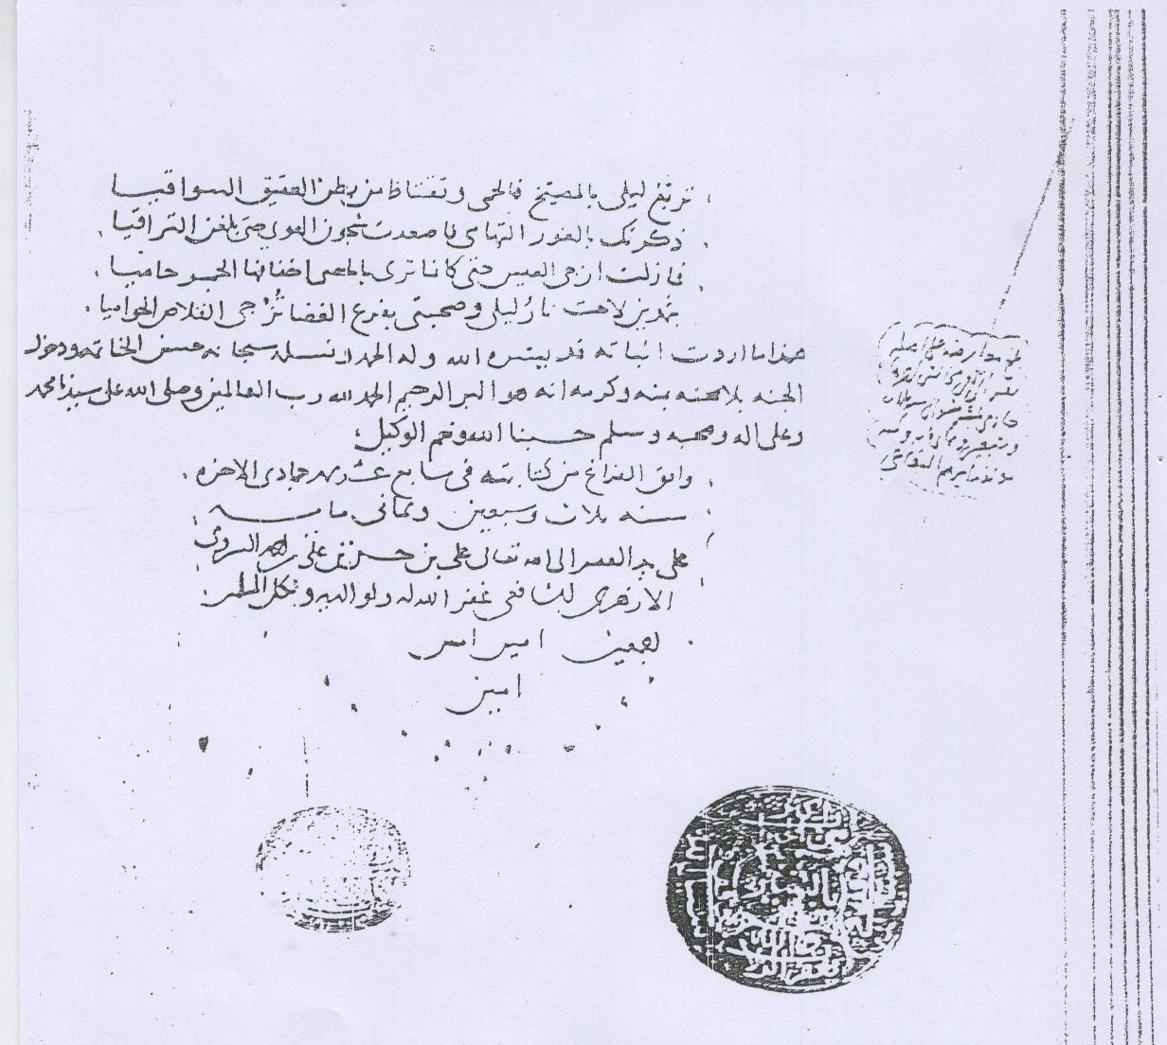

ويبدو في الثالث التوقيع الأخير الذي وقِّع في آخر هذه المجالس على الورقة الأخيرة من المخطوط إلى جانب قيد الفراغ, وهو يشتمل على تاريخ هذا المجلس (11شوال سنة 873).

4 - خط البقاعي:
تسنى لي الوقوف على ثلاثة نماذج من خط البقاعي يمكن موازنتها بتوقيعاته التي عرض لها هذا البحث.
أما أولها فهو في نسخة من مخطوط تاريخ البقاعي المسمى "إظهار العصر لأسرار أهل العصر" الذي أراده ذيلاً على كتاب شيخه ابن حجر "إنباه الغمر بأبناء العمر".
وقد أشار العلامة الشيخ عبد العزيز الميمني في مذكراته إلى أن في مكتبة شيخ الإسلام بالمدينة مسودة " تاريخ البقاعي " بخطه سنة 855 – 870 ⁽⁾, وقد وقفت على مصورة عن هذه النسخة في مكتبة الأخ الحبيب الباحث المحقق الأديب الشيخ محمد بن ناصر العجمي جزاه الله عني خير الجزاء, بلغ عدد أوراقها 300 ورقة تقريبا وفق ما جاء في بطاقتها التي عنونت بمعهد إحياء المخطوطات العربية, وهو الذي يحتفظ بأصلها. وسأثبت فيما يأتي نموذجين منها:
يمثل الأول الورقة الأولى من المخطوط ويبدو العنوان فيها مستدركا على الهامش .
ويمثل الثاني الورقة الأخيرة, ويبدو فيها قيد الفراغ وهذا نصه:
"وافق الفراغ من هذا الديوان سلخ سنة سبعين وثماني مئة على يد منشئه إبراهيم بن عمر البقاعي..."
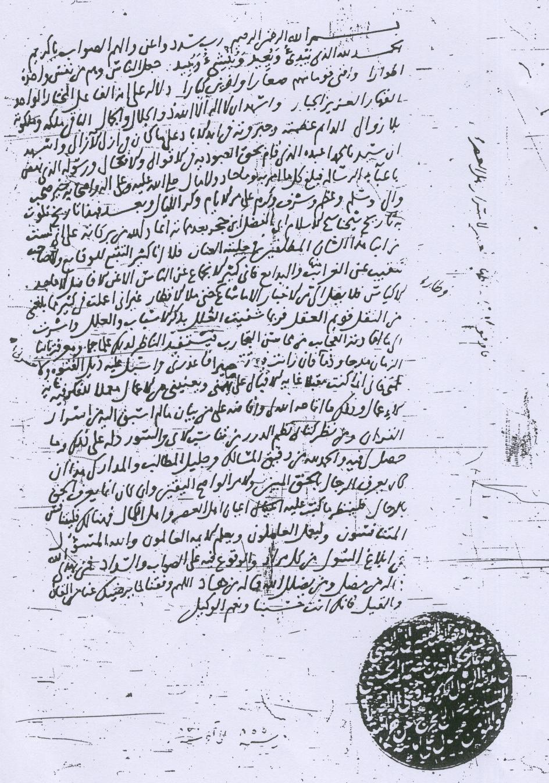
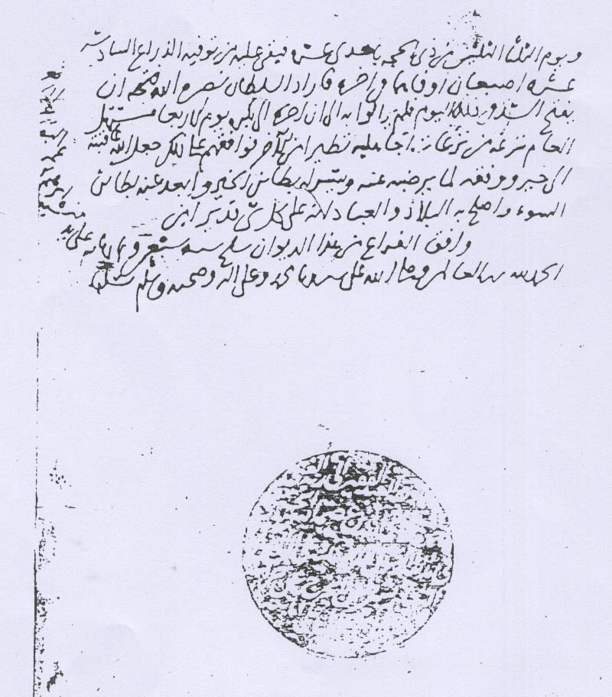

وأما ثانيها- أي نماذج خط البقاعي - فهو في قطعة من مخطوط كتابه "سر الروح" تحتفظ بأصلها الكامل دار الكتب المصرية برقم 85 غيبيات، تيمور. وقد أثبتها الزركلي في ترجمته لمؤلفها في الأعلام. وفيما يأتي صورة عنها:

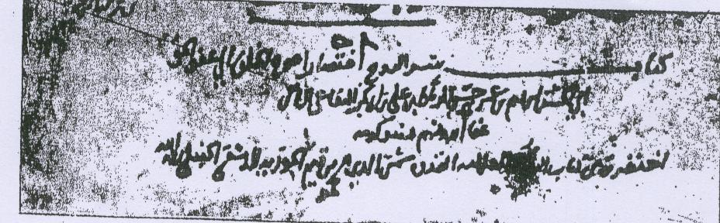

وأما ثالثها فهو في قطعة أخرى أثبتها صاحب الأعلام أيضاً ونسبها إلى مخطوطة في مكتبة الأستاذ حسن حسني عبد الوهاب الصمادحي بتونس وفيما يأتي صورة عنها:

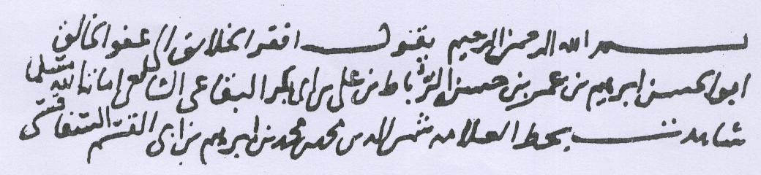
5 – موضوع المخطوط ونماذج من طرائفه:
موضوع المخطوط هو أخبار المحبين والعشاق وأشعارهم, وقد توخى البقاعي من تأليفه أن يهذب كتاب مصارع العشاق لأبي بكر السراج (500هـ) من جهة, وأن يجمع إلى ذلك ما تضمنه كتاب مغلطاي المسمىٰ "الواضح المبين لمن استشهد من المحبين". وكتاب"منازل الأحباب ومنازه الألباب" للشيخ شهاب الدين محمود الحلبي. من جهة أخرى. وقد بناه على مقدمة وعشرة أبواب⁽⁾, وفيما يأتي نص كلامه الذي يوضح ذلك كله في مقدمته:
"... غير أن المصنف [يعني السراج صاحب المصارع] لم يتعب في ترتيبه ولم يبالغ في تهذيبه، فيذكر في الباب غير مبوب عليه ويثبت من الحكايات ما يمج أو لا ينتشون إليه. وأتىٰ في غضونه كثير من الأبيات الخالية من النوادر والحكايات. علىٰ أن فيها ما ليس برائق وما يشكل إلا علىٰ الأفكار والدقائق، وفرق بعض الحكايات في موضعين إلىٰ غير ذلك مما سواه...، فأردت أن أضع كل شيء منه في مكانه وأحذف الغث من خلال سمانه وزدته من نوادر الأخبار ولطائف الأشعار ما تحلو به الأسمار وتنبسط ببهجته الأعمار. وأدخل فيه جميع كتاب الحافظ مغلطاي "الواضح المبين في ذكر من استشهد من المحبين" وذكر جميع حكايات "منازل الأحباب ومنازه الألباب" لشيخه الشهاب وكتب أخرىٰ غيرها، فجاء في مقدمة وعشرة أبواب"⁽⁾.
هذا وقد تخيرت فيما يأتي نصوصا من هذا الكتاب تشتمل على طريف الأخبار وبديع الأشعار لتكون مَنْبَهَةً على ما وراءها:

- جاء في الورقة57/أ:
وقال الشهاب محمود : وقيل لأعرابي خلا بامرأة يحبها: ما كان بينكما قال: أدنى ما حرم الله وأقصى ما أحل الله، وما زال القمر يرينيها فلما غاب القمر أرتنيه، ولئن كانت الأيام طالت بعدها لقد كانت قصيرة بها، ولا وجع أشد من الذنوب.
وقيل لبعض حكماء حمير:من أنعم الناس عيشاً؟ قال: من تحلّى بالعفاف، ورضي بالكفاف، وتجاوز ما يخاف إلى مالا يخاف.
- وجاء في الورقة 106/ب:
أنشدنا أبو عكرمة الضبي:
فلو أن ما بي بالحصا فلق الحصـا | وبالريح لم يسمع لهنّ هبوبُ  ُ
ولـو أنـني أستغفر الله كلـما | ذكرتك لم تكتب علي ذنوبُ
ولو أن أنفاسي أصابت بِحـَرِّها | حديداً إذاً ظلّ الحديد يذوبُ
وجاء في الورقة106/ب:
ومن شعره الجيد ( أي العباس بن الأخنف):
نزفَ البكاءُ دموعَ عينك فاستعِر  ْ | عـيناً لغيرك دمعُها مـدرارُ
مَنْ ذا يعيرُك عينَهُ تبكي بـها | أرأيت عـيناً للبـكاء تُعارُ
وقال الأصمعي: دخلت عليه وهو على فراشه ملقى وهو يقول:
يا بعيدَ الدار عن وطنِهْ | مفرداً يبكي على شجنِهْ
كلما جدّ الحنين بـه | زادت الأسقام في بدنـِهْ
ثم أغمي عليه فأفاق بتغريد طائر على شجرة وهو يقول:
ولقد زاد الفؤاد شجىً | هاتفٌ يبكي على فننِهْ
شاقه ما شاقني فبكى | كلنا يبكي على سكنه

ثم أغمي عليه فظننتها مثل الأولى فحركته فإذا هو قد مات.
ومن جيد شعره:
إذا ما شئت أن تبصـ | ـرشيئاً يعجب الناس
فصور ها هنا فوزاً | وصـوِّر ثمَّ عـباسا
وقس بينهما شبرا | وإن زاد فلا تـاس
فإن لم يدنُوَا حتى | ترى رأسيهما راسا
فكذبها بما قالت | وكذبـه بما قاسا
- وجاء في الورقة 123/أ :
وعن الزبير بن بكار عن ظبية أن حبابة غنت يزيد يوماً فطرب ثم قال لها: هل رأيت قط أطرب مني. قالت: نعم مولاي الذي باعني. فغاظه. ذلك فكتب في حمله مقيداً فلما عرف خبره أمر بإدخاله فأدخل يرسف في قيوده،وأمرها فغنت بغناء:
تشطّ غداً دار جيراننا | ولَلدارُ بعد غدٍ أبعدُ
فوثب حتى ألقى نفسه على الشمعة فأحرق لحيته وجعل يصيح: الحريق الحريق يا أولاد الزنا، فضحك يزيد وقال لعمري إن هذا لأطرب الناس, وأمر بحل قيوده, ووصله بألف دينار, قال ووصلته حبابة ورده إلى المدينة.

- وجاء في الورقة 204/ب :
قال أبو السائب المدني كانت بالمدينة قينة وكانت من أجود الناس غناء, فاشتراها رجل من بني هاشم, وكانت تهوى غلاماً أسود من أهل المدينة, فقال لها مولاها يوماً: غنيني, فأنشأت تقول:
إذا شابَ الغرابُ نسيتُ ليلى | وهيهاتَ المشيبُ من الغرابِ
أحبُّ لحبِّها السودانَ حـتى | أحبُّ لحبِّها سودَ الكلابِ
فقال المولى: والله ما أنا بأسود فمن عنيتِ؟ قالت: فلانا,ً قال: أتحبينه؟ قالت:إي والله, قال: فلا عذر لي في حبسك عنه، فهيئت بأحسن هيئة ثم بعثها إليه.

الخاتمة:
حاول هذا المبحث أن يميط اللثام عن مخطوط غميس من مخطوطاتنا العربية, عورض على أصله بقراءة مؤلفه, وحظي بتوقيع المؤلف في كل مجلس تمت فيه المعارضة, حتى بلغت توقيعاته ستة عشر توقيعا, مع تأريخ أولها ومنتهاها, ثم عرض المبحث لثلاثة نماذج من خط المؤلف كيما تسهل الموازنة بينها وبين تلك التوقيعات, وختم بتخيّر أمثلة من طريف الأخبار وبديع الأشعار التي اشتمل عليها هذا المخطوط ليشير إلى مضمونه ويدلل على أهميته.

مراجع البحث

- أسواق الأشواق من مصارع العشاق (مخطوط)لإبراهيم البقاعي, نسخة مصورة عن معهد المخطوطات, رقم 27 أدب.
- إظهار العصر لأسرار أهل العصر (مخطوط) لإبراهيم البقاعي نسخة مصورة عن معهد المخطوطات, رقم 20.
- الإعلام بسن الهجرة إلى بلاد الشام لإبراهيم البقاعي, تحقيق محمد مجير الخطيب, دار ابن حزم, بيروت,1997 م.
- الأعلام للزركلي, دار العلم للملايين, ط.(14) -1999م
- الإمام البقاعي ومؤلفاته ( مقال) للأستاذ خير الله الشريف في مجلة آفاق الثقافة والتراث العدد التاسع المحرم 1416- يونيو(حزيران) 1995 م.
- تزيين الأسواق بتفصيل أشواق العشاق, بحث للأستاذين محمد الزمامي ووائل الرومي, قدم في ندوة داود الأنطاكي التي أقامها معهد التراث العلمي بحلب 2004م
- سير أعلام النبلاء للذهبي تحقيق الشيخ شعيب الأرنؤوط وزملائه, مؤسسة الرسالة, بيروت ط.(1) 1988 .
- تاج العروس للزبيدي, ط. المجلس الوطني للثقافة والعلوم بالكويت, 2000م.
- الفتح القدسي في آية الكرسي لإبراهيم البقاعي, تحقيق د. عبد الحكيم الأنيس, دار البحوث والدراسات الإسلامية وإحياء التراث بدبي, 2001 م.
10. فهرس المخطوطات المصورة لفؤاد السيد, معهد إحياء المخطوطات العربية, القاهرة 1954 م.
11.علم التعمية واستخراج المعمى عند العرب د.محمد مراياتي د.محمد حسان الطيان د. يحيى مير علم. ط. مجمع اللغة العربية بدمشق, الجزء الثاني, 1997 م.
12. لسان العرب لابن منظور, دار صادر, بيروت, ط. (2) 2003 م .
13. الوافي بالوفيات للصفدي, دار فرانز شتاينر بفيسباده, ألمانية 1980م .

(1) لسان العرب: (وقع)
(2) تاج العروس:(وقع)
(3) سير أعلام النبلاء 22/200، والوافي بالوفيات 6/315
( 4) الوافي بالوفيات6/315
(5)علم التعمية واستخراج المعمى عند العرب2/287،225
. انظر الأعلام للزركلي 1/56 , ومقال " الإمام البقاعي ومؤلفاته " للأستاذ خير الله الشريف في مجلة آفاق الثقافة والتراث العدد التاسع المحرم 1416- يونيو(حزيران)1995 ص77-88 , وكتاب الإعلام بسن الهجرة إلى بلاد الشام 64-70 , والفتح القدسي في آية الكرسي ص 44 . ومن أمعن النظر في الكتاب المترجم له في التفسير الذي جعله في المناسبة بين الآي والسور علم أنه من أوعية العلم المفرطين في الذكاء الجامعين بين علمي المعقول المنقول.
. انظر الترجمة الضافية التي كتبها د. عبد الحكيم الأنيس للبقاعي في تحقيقه لكتابه "الفتح القدسي في آية الكرسي" ص17ـ46 وقد أحسن كل الإحسان حين تتبع حياة الرجل مراعياً التسلسل الزمني لأبرز أحداثها, وختمها بمصادر ترجمته التي بلغت 28 مصدراً.
. فهرس المخطوطات المصورة 1 / 422 - 423 .
.الأعلام 1/ 56 .
. تزيين الأسواق بتفصيل أشواق العشاق,بحث للأستاذين محمد الزمامي ووائل الرومي.
. انظر الباب الأول من المصدر السابق, وهو بعنوان : منهج البقاعي في أسواق الأشواق ومصادره. وانظر المخطوط الورقة 2/ب.

